NEMŠČINA (pouk na daljavo)
Spodaj zbrana navodila so napisana za 2 učni uri.

- Za ponovitev in utrjevanje snovi boš v tem tednu izdelal plakat in predstavitev na temo »Mein Haus« (moja hiša) oziroma »Meine Wohnung« (moje stanovanje).

- Na večji list (risalni list ali karton) najprej nariši svojo hišo oziroma stanovanje z vsemi prostori. Prostore lahko narišeš sam ali zanje najdeš ustrezne sličice v reklamah, letakih. Prostore nato poimenuj z ustreznimi besedami v nemščini. Pri tem upoštevaj tudi določne člene (der, die, das).
Za primer si poglej spodnjo sliko.

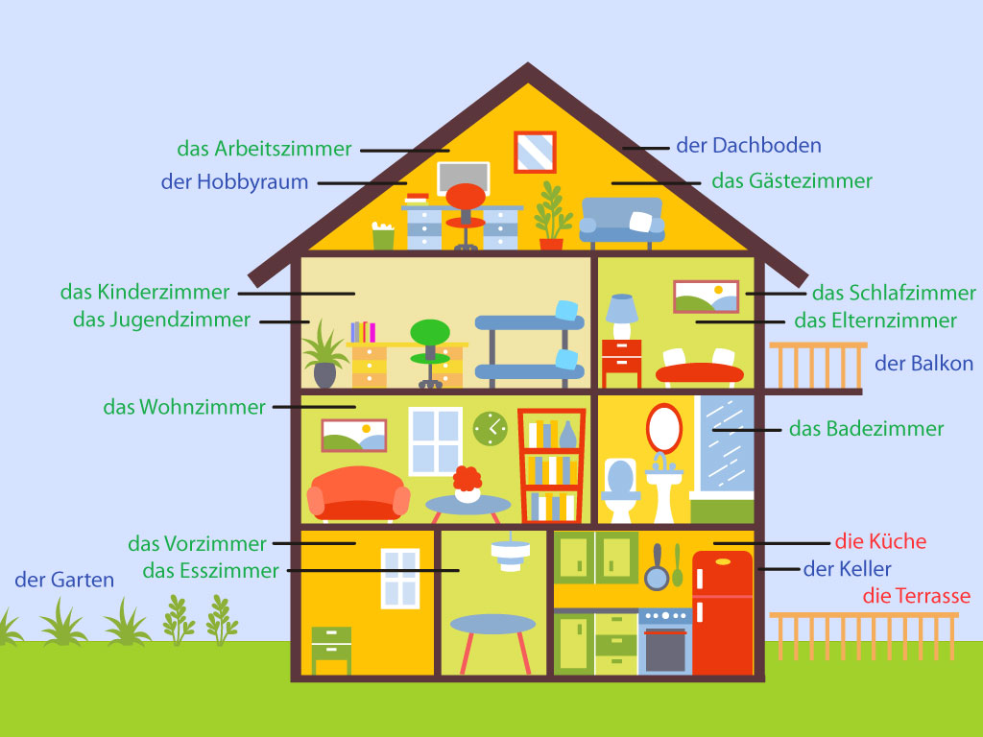
- Sedaj pa sledi še opis hiše. Vse to si lepo zapiši v zvezek (Naslov: »Mein Haus« ali »Meine Wohnung«)
Pri opisu boš najprej navedel, kje živiš oziroma stanuješ, zato predlagam, da najprej rešiš stran 73 v delovnem zvezku, nato pa v zvezek napišeš stavek, ki velja zate
(Primer: Ich wohne auf dem Land/Živim na podeželju.)
Neznane besede si poišči v spletnem slovarju Pons: https://sl.pons.com/prevod

- V nadaljevanju boš napisal, koliko sob oziroma prostorov ima tvoja hiša oz. stanovanje in kateri prostori to so.
(Primer: Das Haus hat 8 Zimmer. Das sind: ein Wohnzimmer, eine Küche …) Pri naštevanju bodi pazljiv pri nedoločnih členih »ein« in »eine«.

- Izberi si 5 prostorov in napiši, kakšni so ti prostori (pridevniki).
(Primer: Das Kinderzimmer ist klein. Die Küche ist modern und praktisch.)
V pomoč pri besedišču ti je lahko spodnja interaktivna vaja:
https://eucbeniki.sio.si/nem7/3000/index2.html (pridevniki)

- Za konec napiši še 5 povedi, kaj počneš v posameznih sobah. Glej del. zv., str.75/6
(Primer: In der Küche kochen und backen wir.)

Želim ti veliko uspeha pri ustvarjanju.

Učiteljica Janja

